**LAPORAN PRAKTIKUM – 04**

**PENGENALAN CSS (01)**



Disusun Oleh

Justin andrea

062240833071

MATA KULIAH PRAKTIKUM DESAIN DAN PEMROGRAMAN WEB

PROGRAM STUDI DIV MANAJEMEN INFORMATIKA

POLITEKNIK NEGERI SRIWIJAYA

2024

**PRAKTIKUM-04**

**PENGENALAN CSS (01)**

1. **Dasar Teori**

CSS (Cascading Style Sheets) adalah bahasa yang digunakan untuk mengontrol tampilan dari elemen-elemen HTML di halaman web. dengan CSS, kita bisa mengatur jenis font, warna tulisan, dan latar belakang halaman.. Berikut adalah beberapa konsep dasar CSS beserta contoh gaya yang dapat dipraktikan:

1. **(Selector)**:
2. Bisa kita perhatikan, dalam sebuah halaman atau dokumen tidak boleh terdapat lebih dari satu id dengan value yang sama. Artinya, nilai (value) dari sebuah id harus unik dan tidak boleh dideklarasikan lebih dari satu
3. **(Property)**:
4. Contoh: color untuk menentukan warna teks, font-size untuk menentukan ukuran font, margin untuk menentukan margin dari elemen.
5. **(Value)**:
6. Nilai diberikan untuk properti untuk menentukan bagaimana Warna, ukuran Font,Pixsel,Margin Kiri-Kanan properti tersebut akan diterapkan
7. **(Declaration)**:
8. Deklarasi terdiri dari properti dan nilainya, dipisahkan oleh titik dua dan diakhiri dengan titik koma.
9. Contoh: color: green;, font-size: 40px;
10. **(Rule)**:
11. Aturan CSS terdiri dari selector diikuti oleh satu atau lebih deklarasi.
12. **Adding CSS**
13. **Index HTML**

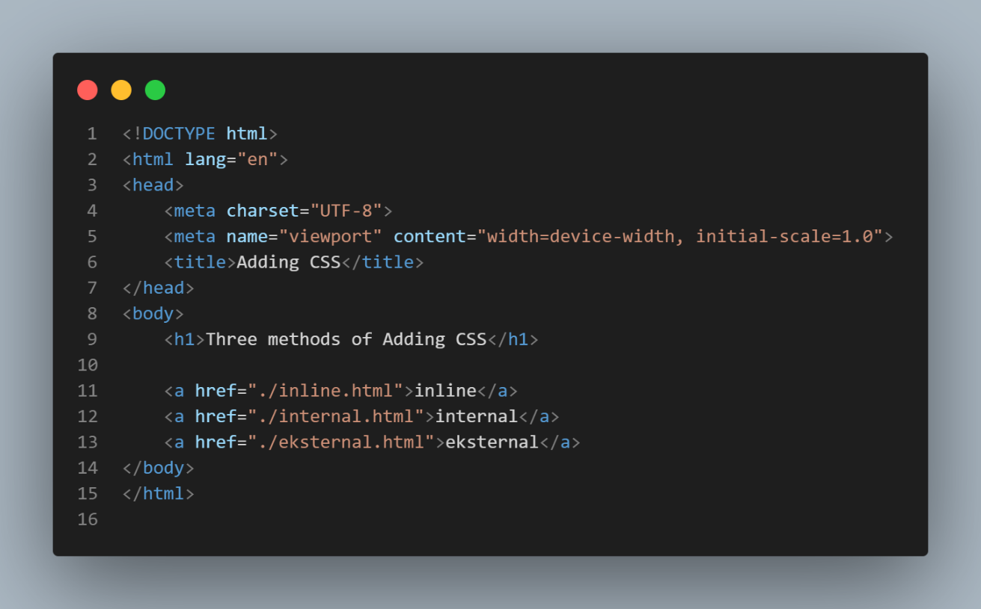

**Penjelasan Code Program :**

**<!DOCTYPE html>** Mendefinisikan tipe dokumen sebagai HTML5.

**<html lang="en">**  Menandakan awal dari dokumen HTML dengan penentuan bahasa yang digunakan, dalam hal ini bahasa Inggris (en).

**<head>** Tag pembuka untuk bagian kepala dokumen HTML yang berisi meta informasi dan judul halaman.

**<meta charset="UTF-8">** Menentukan set karakter yang digunakan, dalam hal ini UTF-8, yang mendukung banyak karakter dari berbagai bahasa.

**<meta name="viewport" content="width=device-width, initial-scale=1.0">** Memberikan instruksi kepada browser untuk menyesuaikan lebar konten dengan lebar layar perangkat dan mengatur skala awal ke

**<title>Adding CSS</title>** Menetapkan judul halaman, yaitu “Adding CSS”

**</head>** Tag penutup dari tag pembuka untuk bagian kepala dokumen HTML yang berisi meta informasi dan judul halaman.

**<body>** Tag pembuka untuk bagian tubuh dokumen HTML.

**<h1>Three methods of Adding CSS</h1>** Judul utama yang menyatakan topik konten.

**<a href="./internal.html">inline</a>** Tautan ke file internal HTML dengan teks "inline".

**<a href="./internal.html">internal</a>** Tautan ke file internal HTML dengan teks "internal".

**<a href="./eksternal.html">eksternal</a>** Tautan ke file eksternal HTML dengan teks "external".

**</body>** Menutup bagian tubuh dokumen HTML.

**</html>** Menutup dokumen HTML.

1. **Internal.html**

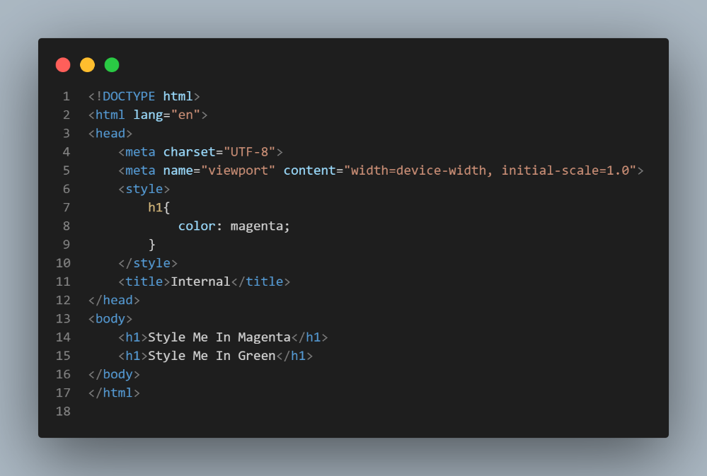

**Penjelasan Code Program :**

**<!DOCTYPE html>** Mendefinisikan tipe dokumen sebagai HTML5.

**<html lang="en">**  Menandakan awal dari dokumen HTML dengan penentuan bahasa yang digunakan, dalam hal ini bahasa Inggris (en).

**<head>** Tag pembuka untuk bagian kepala dokumen HTML yang berisi meta informasi dan judul halaman.

**<meta charset="UTF-8">** Menentukan set karakter yang digunakan, dalam hal ini UTF-8, yang mendukung banyak karakter dari berbagai bahasa.

**<meta name="viewport" content="width=device-width, initial-scale=1.0">** Memberikan instruksi kepada browser untuk menyesuaikan lebar konten dengan lebar layar perangkat dan mengatur skala awal ke 1.

**<title>Internal</title>** Menetapkan judul halaman, yaitu “Internal”

**</head>** Tag penutup dari tag pembuka untuk bagian kepala dokumen HTML yang berisi meta informasi dan judul halaman.

**<body>** Tag pembuka untuk bagian tubuh dokumen HTML.

**<h1>Style Me In Magenta</h1>** Elemen judul level 1 (h1) yang memiliki teks "Style Me In Magenta".

**<h1>Style Me In Green</h1>** Elemen judul level 1 (h1) kedua memiliki teks "Style Me In Green".

**</body>** Menutup bagian tubuh dokumen HTML.

**</html>** Menutup dokumen HTML.

1. **Inline.html**

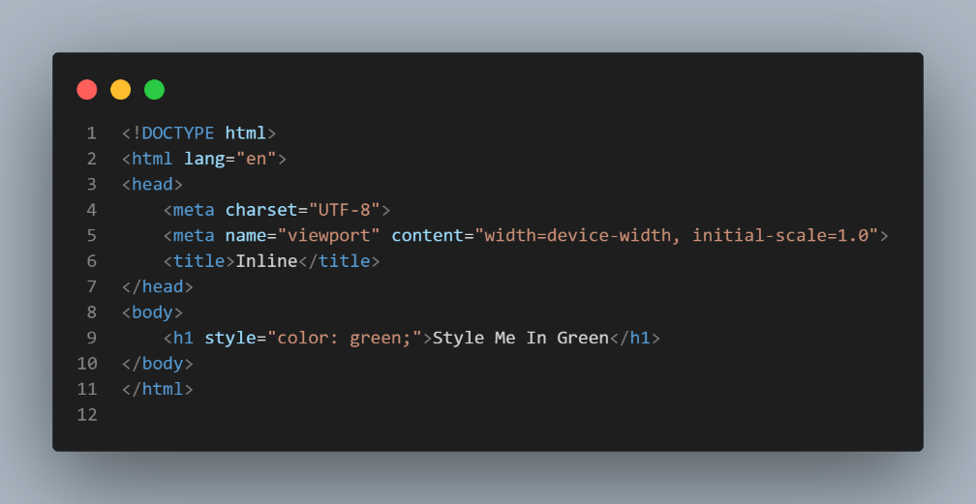

**Penjelasan Code Program :**

**<!DOCTYPE html>** Mendefinisikan tipe dokumen sebagai HTML5.

**<html lang="en">**  Menandakan awal dari dokumen HTML dengan penentuan bahasa yang digunakan, dalam hal ini bahasa Inggris (en).

**<head>** Tag pembuka untuk bagian kepala dokumen HTML yang berisi meta informasi dan judul halaman.

**<meta charset="UTF-8">** Menentukan set karakter yang digunakan, dalam hal ini UTF-8, yang mendukung banyak karakter dari berbagai bahasa.

**<meta name="viewport" content="width=device-width, initial-scale=1.0">** Memberikan instruksi kepada browser untuk menyesuaikan lebar konten dengan lebar layar perangkat dan mengatur skala awal ke 1.

**<title>Inline</title>** Menetapkan judul halaman, yaitu “Inline”

**</head>** Tag penutup dari tag pembuka untuk bagian kepala dokumen HTML yang berisi meta informasi dan judul halaman.

**<body>** Tag pembuka untuk bagian tubuh dokumen HTML.

**<h1 style="color: green;">Style Me In Green</h1>** mengandung elemen judul level 1 (h1) dengan teks "Style Me In Green".

**</body>** Menutup bagian tubuh dokumen HTML.

**</html>** Menutup dokumen HTML.

1. **Eksternal.html**

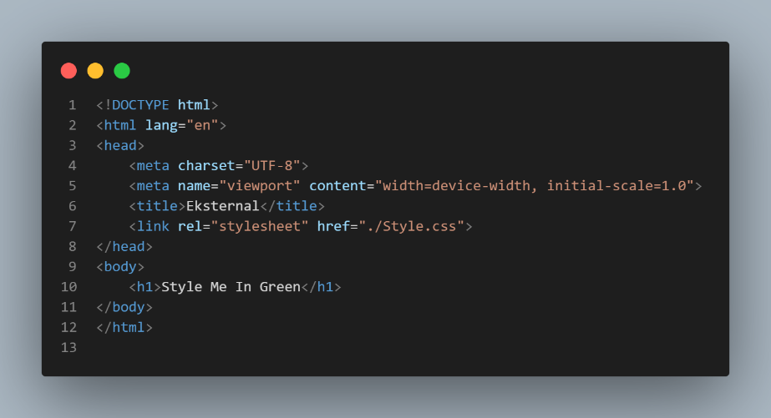

**Penjelasan Code Program :**

**<!DOCTYPE html>** Mendefinisikan tipe dokumen sebagai HTML5.

**<html lang="en">**  Menandakan awal dari dokumen HTML dengan penentuan bahasa yang digunakan, dalam hal ini bahasa Inggris (en).

**<head>** Tag pembuka untuk bagian kepala dokumen HTML yang berisi meta informasi dan judul halaman.

**<meta charset="UTF-8">** Menentukan set karakter yang digunakan, dalam hal ini UTF-8, yang mendukung banyak karakter dari berbagai bahasa.

**<meta name="viewport" content="width=device-width, initial-scale=1.0">** Memberikan instruksi kepada browser untuk menyesuaikan lebar konten dengan lebar layar perangkat dan mengatur skala awal ke 1.

**<title>Eksternal</title>** Menetapkan judul halaman, yaitu “Eksternal”

**</head>** Tag penutup dari tag pembuka untuk bagian kepala dokumen HTML yang berisi meta informasi dan judul halaman.

**<body>** Tag pembuka untuk bagian tubuh dokumen HTML.

**<h1>Style Me In Green</h1>** elemen judul level 1 (h1) yang memiliki teks "Style Me In Green".

**</body>** Menutup bagian tubuh dokumen HTML.

**</html>** Menutup dokumen HTML.

1. **Style.ss**

**Gambar Screen Shot Kode Program Style.CSS**

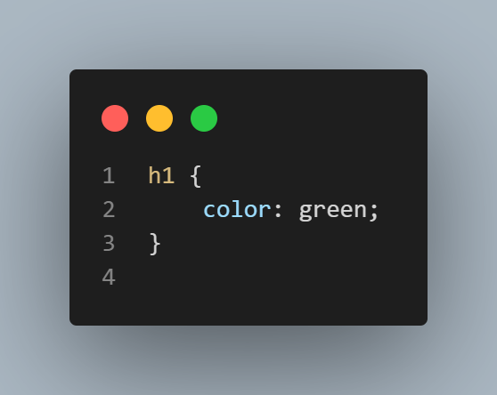

**Penjelasan Code Program :**

h1 {

color: green;

} Ini berarti semua teks yang muncul dalam elemen <h1> akan ditampilkan dengan warna hijau sesuai dengan aturan yang ditetapkan.

**Gambar Screen Shot Hasil Program**

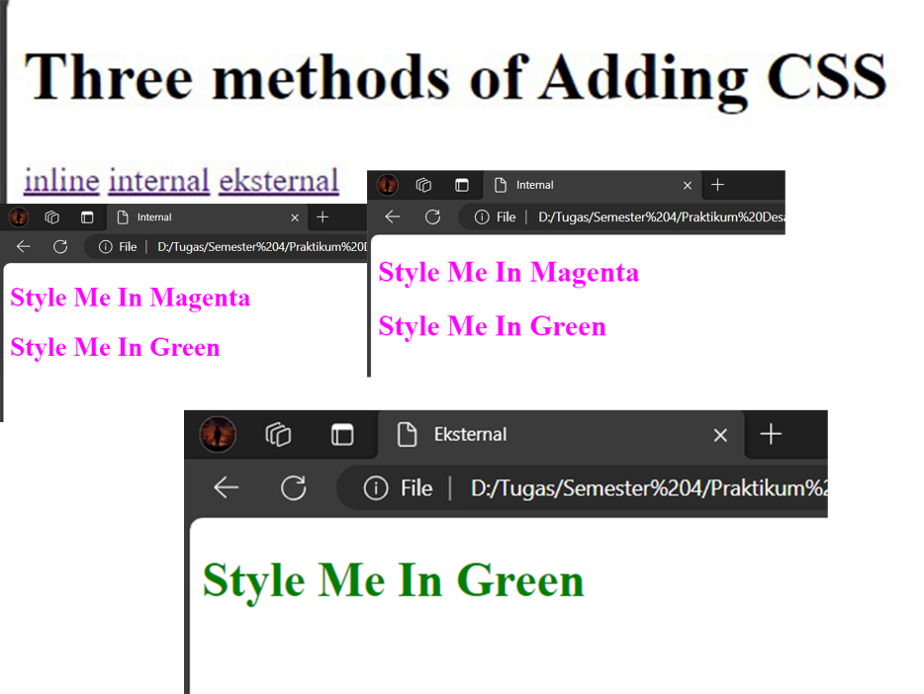

1. **A. CSS Selectors**

**Code Program :**

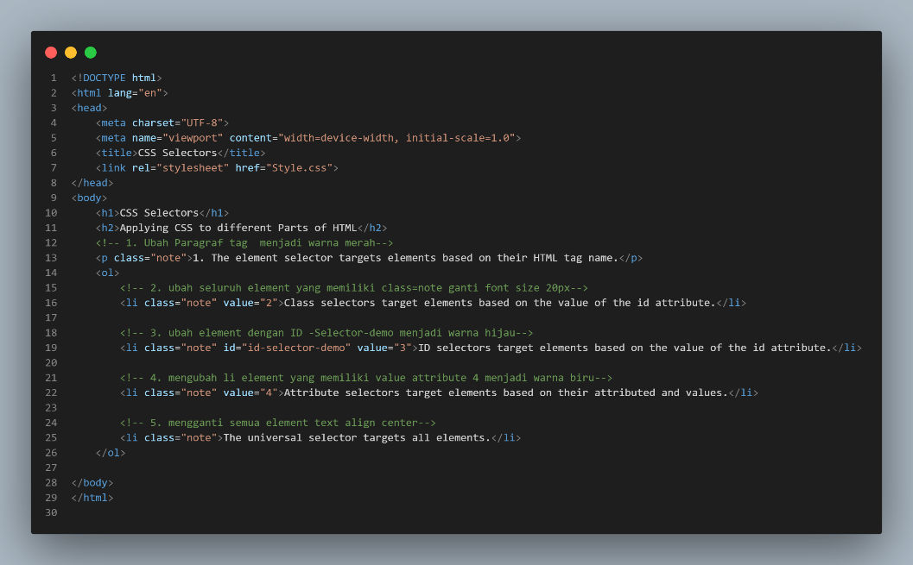

**Penjelasan Code Program :**

**<!DOCTYPE html>** Mendefinisikan tipe dokumen sebagai HTML5.

**<html lang="en">**  Menandakan awal dari dokumen HTML dengan penentuan bahasa yang digunakan, dalam hal ini bahasa Inggris (en).

**<head>** Tag pembuka untuk bagian kepala dokumen HTML yang berisi meta informasi dan judul halaman.

**<meta charset="UTF-8">** Menentukan set karakter yang digunakan, dalam hal ini UTF-8, yang mendukung banyak karakter dari berbagai bahasa.

**<meta name="viewport" content="width=device-width, initial-scale=1.0">** Memberikan instruksi kepada browser untuk menyesuaikan lebar konten dengan lebar layar perangkat dan mengatur skala awal ke 1.

**<title>CSS Eksternal</title>** Menetapkan judul halaman, yaitu “CSS Eksternal”

**</head>** Tag penutup dari tag pembuka untuk bagian kepala dokumen HTML yang berisi meta informasi dan judul halaman.

**<body>** Tag pembuka untuk bagian tubuh dokumen HTML.

**<h1>CSS Selectors</h1>** Judul utama halaman.

**<h2>Applying CSS to different Parts of HTML</h2>** Applying CSS to different Parts of HTML</h2>: Subjudul yang menjelaskan topik.

**<!-- 1. Ubah Paragraf tag menjadi warna merah-->**

**<p class="note">1. The element selector targets elements based on their HTML tag name.</p>** Applying CSS to different Parts of HTML</h2>: Subjudul yang menjelaskan topik.

**<ol> Mulai daftar terurut.**

**<!-- 2. ubah seluruh element yang memiliki class=note ganti font size 20px-->**

**<li class="note" value="2">Class selectors target elements based on the value of the id attribute.</li>** Elemen daftar dengan kelas "note" dan atribut nilai "2". Ini akan memiliki ukuran font 20px berdasarkan aturan CSS yang ditetapkan di dalam file Style.css.

**<!-- 3. ubah element dengan ID -Selector-demo menjadi warna hijau-->**

**<li class="note" id="id-selector-demo" value="3">ID selectors target elements based on the value of the id attribute.</li>** Elemen daftar dengan kelas "note" dan ID "id-selector-demo". Ini akan diubah menjadi warna hijau berdasarkan aturan CSS yang ditetapkan di dalam file Style.css.

**<!-- 4. mengubah li element yang memiliki value attribute 4 menjadi warna biru-->**

**<li class="note" value="4">Attribute selectors target elements based on their attributed and values.</li>** Elemen daftar dengan kelas "note" dan atribut nilai "4". Ini akan diubah menjadi warna biru berdasarkan aturan CSS yang ditetapkan di dalam file Style.css.

**<!-- 5. mengganti semua element text align center-->**

**<li class="note">The universal selector targets all elements.</li>** Elemen daftar dengan kelas "note". Ini akan ditetapkan menjadi teks yang terpusat berdasarkan aturan CSS yang ditetapkan di dalam file Style.css.

**</ol>** Akhir daftar terurut.

**</body>** Menutup bagian tubuh dokumen HTML.

**</html>** Menutup dokumen HTML.

1. **Style.CSS**

**Code Program :**

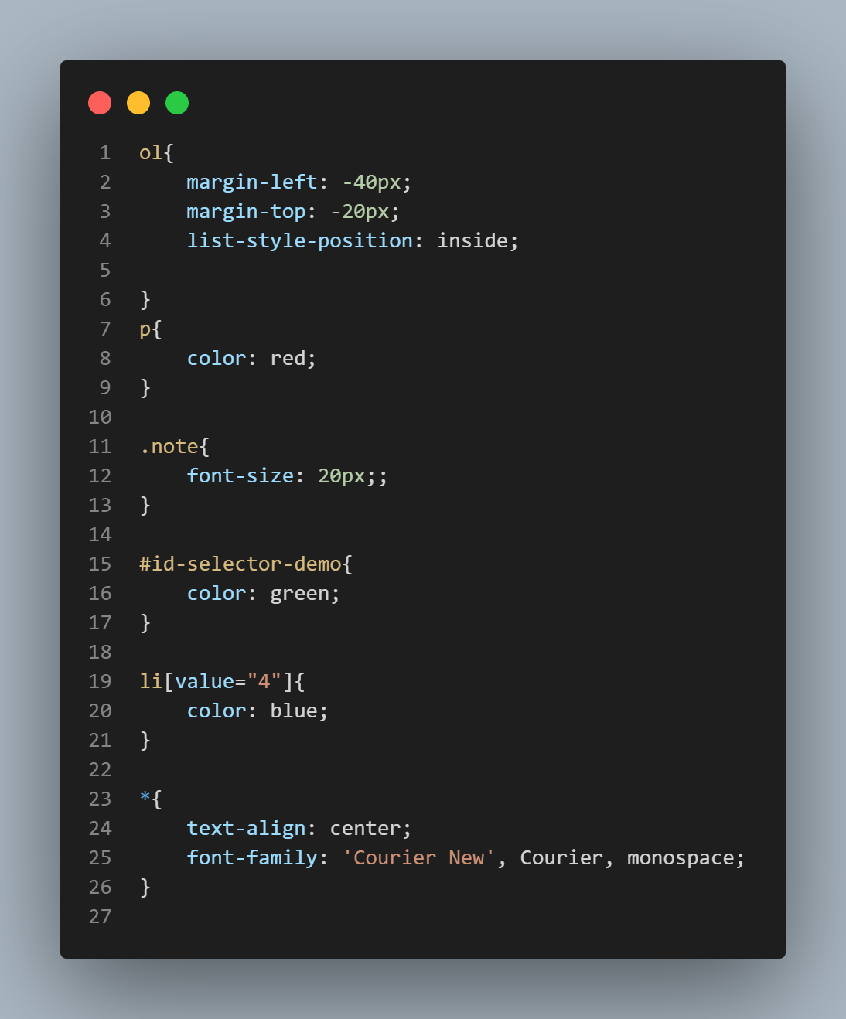

**Penjelasan Code Program :**

**ol{** selektor CSS yang menargetkan semua elemen daftar terurut (ordered list).

**margin-left: -40px;** Properti CSS yang mengatur margin kiri menjadi -40 piksel, memindahkan daftar terurut ke kiri.

**margin-top: -20px;** Properti CSS yang mengatur margin atas menjadi -20 piksel, memindahkan daftar terurut ke atas.

**list-style-position: inside;** Properti CSS yang mengatur posisi dari tanda daftar (bullet) ke dalam elemen daftar terurut.

**}** Tanda kurung kurawal menandakan akhir dari aturan CSS untuk elemen daftar terurut.

**p{** selektor CSS yang menargetkan semua elemen paragraf.

**color: red;** Properti CSS yang mengatur warna teks dari semua elemen paragraf menjadi merah.

**}** Tanda kurung kurawal menandakan akhir dari aturan CSS untuk elemen paragraf.

**.note{** selektor CSS yang menargetkan semua elemen dengan kelas "note".

**font-size: 20px;;** Properti CSS yang mengatur ukuran font menjadi 20 piksel untuk semua elemen dengan kelas "note".

**}** Tanda kurung kurawal menandakan akhir dari aturan CSS untuk elemen dengan kelas "note".

**#id-selector-demo{** selektor CSS yang menargetkan elemen dengan ID "id-selector-demo".

**color: green;** Properti CSS yang mengatur warna teks dari elemen dengan ID "id-selector-demo" menjadi hijau.

**}** Tanda kurung kurawal menandakan akhir dari aturan CSS untuk elemen dengan ID "id-selector-demo".

**li[value="4"]{** selektor CSS yang menargetkan elemen daftar dengan atribut nilai "4".

**color: blue;** Properti CSS yang mengatur warna teks dari elemen daftar dengan nilai atribut "4" menjadi biru.

**}** Tanda kurung kurawal menandakan akhir dari aturan CSS untuk elemen daftar dengan nilai atribut "4".

*{ selektor CSS yang menargetkan semua elemen di dalam dokumen.

**text-align: center;** Properti CSS yang mengatur teks dari semua elemen menjadi terpusat.

**font-family: 'Courier New', Courier, monospace;** Properti CSS yang mengatur jenis font menjadi 'Courier New' atau 'Courier' atau font monospace lainnya untuk semua elemen.

**}** Tanda kurung kurawal menandakan akhir dari aturan CSS untuk semua elemen.

**Gambar Screen Shot Hasil Program**

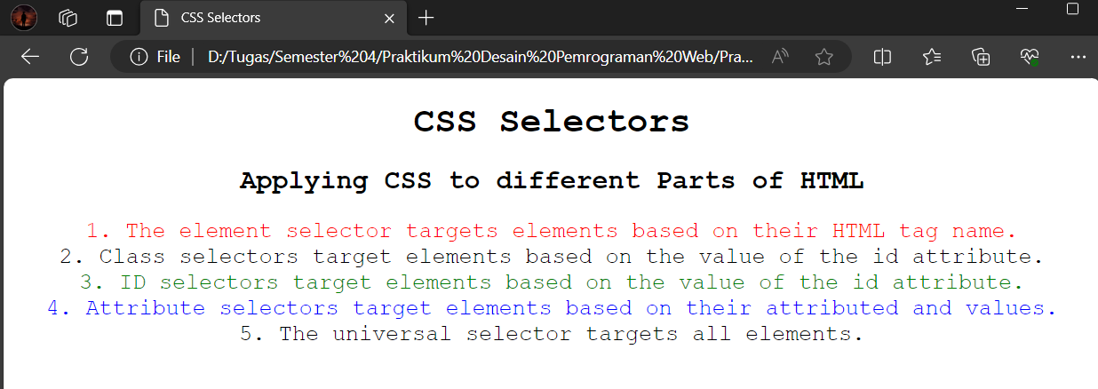

**2. Langkah-Langkah Praktikum dan Hasil Analisis**

**1. Color Vocab Project**

**Gambar Screen Shot Kode Program**

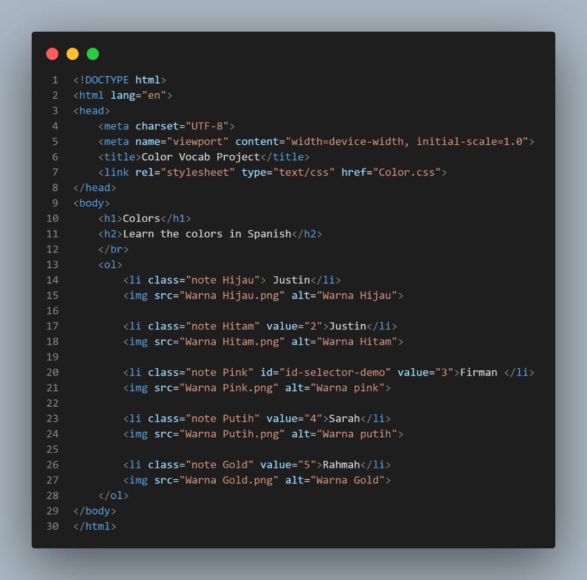

**Penjelasan Code Program :**

**<!DOCTYPE html>** Mendefinisikan tipe dokumen sebagai HTML5.

**<html lang="en">**  Menandakan awal dari dokumen HTML dengan penentuan bahasa yang digunakan, dalam hal ini bahasa Inggris (en).

**<head>** Tag pembuka untuk bagian kepala dokumen HTML yang berisi meta informasi dan judul halaman.

**<meta charset="UTF-8">** Menentukan set karakter yang digunakan, dalam hal ini UTF-8, yang mendukung banyak karakter dari berbagai bahasa.

**<meta name="viewport" content="width=device-width, initial-scale=1.0">** Memberikan instruksi kepada browser untuk menyesuaikan lebar konten dengan lebar layar perangkat dan mengatur skala awal ke 1.

**<title>Color Vocab Project</title>** Menetapkan judul halaman, yaitu “Color Vocab Project”

**</head>** Tag penutup dari tag pembuka untuk bagian kepala dokumen HTML yang berisi meta informasi dan judul halaman.

**<body>** Tag pembuka untuk bagian tubuh dokumen HTML.

**<h1>Colors</h1>** Judul utama halaman, menunjukkan topik atau tema halaman.

**<h2>Learn the colors in Spanish</h2>** Judul sekunder yang memberikan informasi tambahan tentang konten halaman.

**</br>** sebuah elemen dalam HTML yang digunakan untuk membuat jeda baris (line break).

**<ol>** Elemen untuk membuat daftar terurut (ordered list).

**<li class="note Hijau">Justin</li>** Elemen daftar (list item) pertama. Diberi kelas note dan warna Hijau dengan kelas Hijau. Isinya adalah "Justin".

**<img src="./Warna/Warna Hijau.png" alt="Warna Hijau">** Elemen gambar yang menampilkan gambar warna merah dengan deskripsi alternatif "Warna Hijau".

**<li class="note Hitam" value="2">Justin</li>** Elemen daftar kedua. Diberi kelas note, warna Hitam dengan kelas Hitam, dan nilai "2". Isinya adalah "Justin".

**<img src="./Warna/Warna Hitam.png" alt="Warna Hitam">** Elemen gambar yang menampilkan gambar warna biru dengan deskripsi alternatif "Warna Hitam".

**<li class="note pink" id="id-selector-demo" value="3">Firman </li>** Elemen daftar ketiga. Diberi kelas note, warna pink dengan kelas Orange, ID id-selector-demo, dan nilai "3". Isinya adalah "Firman".

**<img src="./Warna/Warna pink.png" alt="Warna pink">** Elemen gambar yang menampilkan gambar warna oranye dengan deskripsi alternatif "Warna pink".

**<li class="note putih" value="4">Sarah</li>** Elemen daftar keempat. Diberi kelas note, warna putih, dan nilai "4". Isinya adalah "Sarah".

**<img src="./Warna/Warna putih.jpg" alt="Warna putih">** Elemen gambar yang menampilkan gambar warna magenta dengan deskripsi alternatif "Warna putih"

**<li class="note gold" value="5">Rahmah</li>** Elemen daftar kelima. Diberi kelas note, warna gold, dan nilai "5". Isinya adalah "Rahmah".

**<img src="./Warna/Warna gold.png" alt="Warna gold">** Elemen gambar yang menampilkan gambar warna ungu dengan deskripsi alternatif "Warna gold".

**</ol>** tag penutup dalam HTML yang menandakan akhir dari daftar terurut (ordered list).

**</body>** Menutup bagian tubuh dokumen HTML.

**</html>** Menutup dokumen HTM

**Gambar Screen Shot Hasil Program**

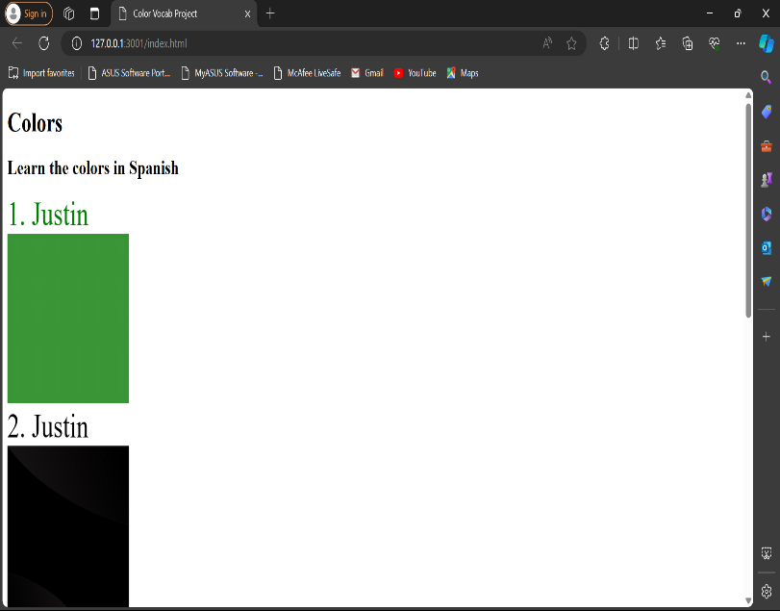

**2. Color.CSS**

**Code Program :**

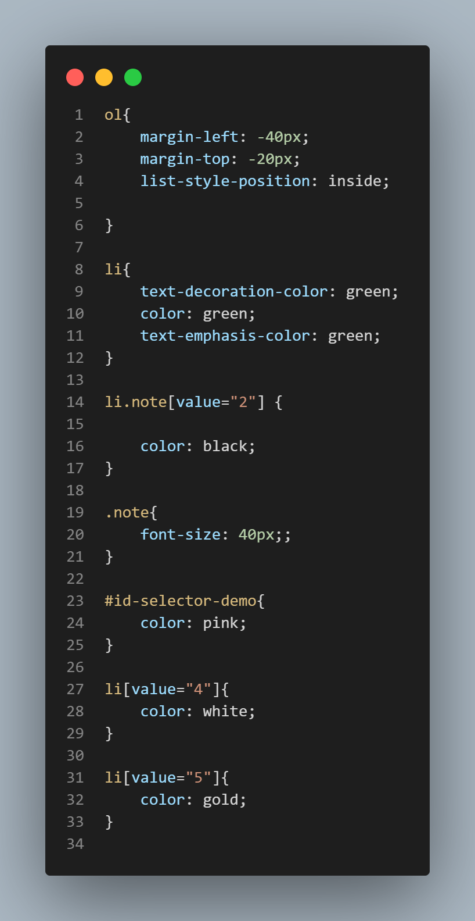

**Penjelasan Code Program :**

**ol{**

**margin-left: -40px;** Mengatur margin kiri daftar terurut (ordered list) sebesar -40 piksel, menggeser daftar ke kiri.

**margin-top: -20px;** Mengatur margin atas daftar terurut sebesar -20 piksel, menggeser daftar ke atas.

**list-style-position: inside;**

**}** Mengatur posisi marker daftar (bullets/numbers) ke dalam elemen daftar.

**li{**

**text-decoration-color: hijau;** Mengatur warna garis hias (underline) untuk teks dalam elemen <li> menjadi hijau.

**color: red;** Mengatur warna teks dalam elemen <li> menjadi hijau.

**text-emphasis-color: red;**

**}** Mengatur warna teks yang ditonjol (jika diterapkan) dalam elemen <li> menjadi merah.

**li.note[value="2"] {**

**color: hitam;**

**}** Mengatur warna teks dalam elemen <li> yang memiliki kelas note dan nilai atribut value sama dengan "2" menjadi hitam.

**.note{**

**font-size: 40px;;**

**}** Mengatur ukuran font menjadi 40 piksel untuk elemen dengan kelas note.

**#id-selector-demo{** Mengatur warna teks untuk elemen dengan ID id-selector-demo menjadi pink.

**color: pink;**

**}** Mengatur warna teks untuk elemen dengan ID id-selector-demo menjadi pink.

**li[value="4"]{**

**color: putih;**

**}** Mengatur warna teks dalam elemen <li> yang memiliki nilai atribut value sama dengan "4" menjadi putih.

**li[value="5"]{**

**color:gold**

**} Mengatur warna teks dalam elemen <li>** yang memiliki nilai atribut value sama dengan "5" menjadi gold.

**\*{**

**text-align: left**; Mengatur seluruh teks dalam halaman untuk diatur ke kiri.

**font-weight: normal;**

**}** Mengatur ketebalan font menjadi normal untuk semua elemen dalam halaman.

**3. Kesimpulan**

Jadi disini HTML digunakan untuk membuat struktur dan konten halaman web. Ini mencakup berbagai elemen seperti <div>, <p>, <ul>, dan <ol> yang digunakan untuk mengorganisir konten dalam dokumen web. CSS (Cascading Style Sheets) digunakan untuk mengatur tampilan dan gaya dari elemen-elemen HTML. Dalam CSS, terdapat berbagai elemen seperti ID Selector yang digunakan untuk merujuk ke elemen dengan ID tertentu, Selectors yang digunakan untuk memilih elemen berdasarkan kelas atau tipe, dan Value yang digunakan untuk menentukan properti gaya seperti warna, margin, dan nilai-nilai lainnya. Selain itu, CSS juga memungkinkan penggunaan tiga metode penyisipan gaya, yaitu Internal, Inline, dan External. Internal digunakan untuk menyisipkan gaya di dalam dokumen HTML, Inline digunakan untuk menerapkan gaya langsung pada elemen HTML, sedangkan External digunakan untuk menyisipkan file CSS terpisah yang dapat digunakan oleh banyak halaman web. Dengan mengombinasikan HTML dan CSS secara efektif, Teman-teman dapat membuat halaman web yang menarik dan terstruktur dengan baik hasilnya.